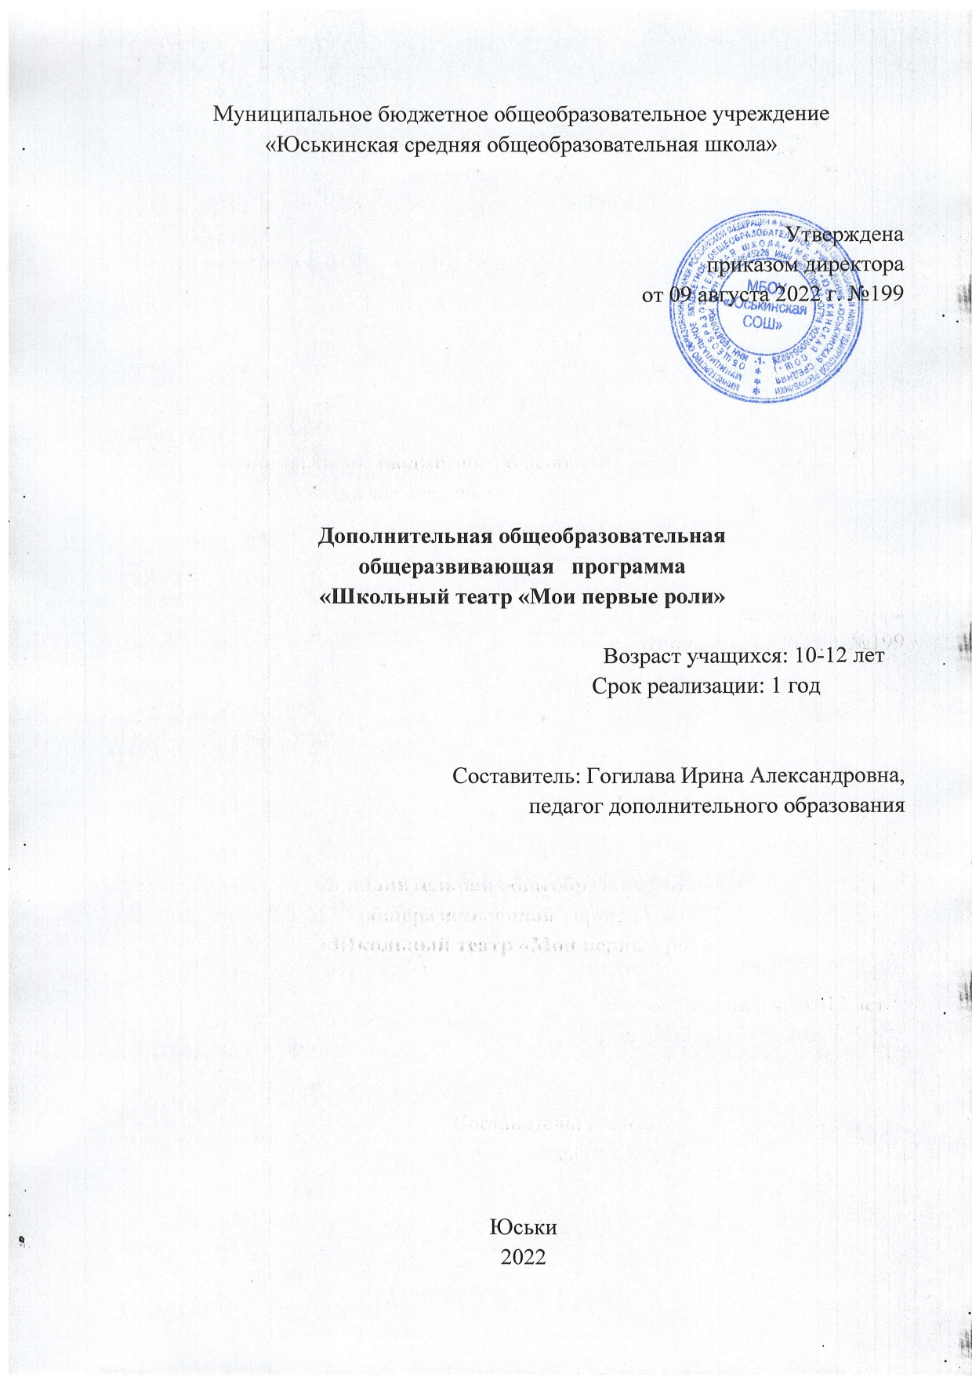

Пояснительная записка

Дополнительная общеобразовательная общеразвивающая программа «Школьный театр «Мои первые роли» разработана на основании действующего законодательства, Устава и локальных актов МБОУ «Юськинская СОШ».
Программа имеет художественную направленность.
Актуальность программы соответствует государственной политике и удовлетворяет образовательные потребности детей и родителей. Программа способствует развитию у учащихся качеств, которые помогут в будущем конструктивно общаться с самыми разными категориями людей, быть интересными в общении и быть лидерами во многих начинаниях, необходимые как для профессионального становления, так и для практического применения в жизни. Развитие художественно-творческих способностей личности была и остается одной из актуальных проблем педагогики и психологии. Особенно эта проблема обостряется в сложные критические периоды жизни общества, когда наиболее остро ощущается необходимость в творческих личностях, способных самостоятельно, по-новому разрешать возникшие трудности. Развитие творческой личности не представляется возможным без использования такого эффективного средства воспитания как художественное творчество. Театр своей многомерностью, многоликостью и синтетической природой способен помочь ребенку раздвинуть рамки постижения мира, увлечь его добром, желанием делиться своими мыслями, умением слышать других, развиваться, творя и играя.
Введение преподавания театрального искусства в общеобразовательную школу способно эффективно повлиять на воспитательно-образовательный процесс. Сплочение детского коллектива, расширение культурного диапазона учеников, повышение культуры поведения – всё это возможно осуществлять на занятиях драматического кружка в школе.

Отличительными особенностями и новизной программы является:
- деятельностный подход к воспитанию и развитию ребенка средствами театра, где школьник выступает в роли то актёра, то музыканта, то художника, на практике узнаёт о том, что актёр – это одновременно и творец, и материал, и инструмент;
  - принцип междисциплинарной интеграции – применим к смежным наукам (уроки литературы, музыки, изобразительного искусства, технология);
  - принцип креативности – предполагает максимальную ориентацию на творчество ребенка, на развитие его психофизических ощущений, раскрепощение личности.
Изучение основ актёрского мастерства способствует формированию у школьников художественного вкуса и эстетического отношения к действительности.
Занятия театральной деятельностью с детьми развивают не только психические функции личности ребёнка, художественные способности, творческий потенциал, но и общечеловеческую способность к межличностному взаимодействию, творчеству в любой области, помогают адаптироваться в обществе, почувствовать себя успешным.
Уровень освоения программы – ознакомительный.
Изучение данного курса позволит детям получить общее представление о театре, овладеть азами актёрского мастерства, получить опыт зрительской культуры, получить опыт выступать в роли режиссёра, декоратора, художника-оформителя, актёра.
Преемственность с программами общеобразовательной школы: тесно связана с литературой, музыкой.
Адресат программы: программа адресована учащимся в возрасте 10-12 лет.
Основы актерского мастерства лучше закладывать именно в этом подростковом возрасте. Именно у этой возрастной категории учащихся особенно развит познавательный интерес, являющийся, по мнению педагогов и психологов, основным внутренним мотивом обучения. Учебные группы могут быть разновозрастными, можно принимать учащихся более старшего возраста. Количество воспитанников в группе может быть от 10 до 20 человек.

Объем программы: Программа «Школьный театр «Мои первые роли» рассчитана на один год обучения. Общий объем программы 34 часа.
Формы организации образовательного процесса и виды занятий
Ведущей формой организации занятий является практическая деятельность. Основной формой организации образовательного процесса является групповое занятие. Наряду с групповой формой работы, во время занятий осуществляется индивидуальный и дифференцированный подход к детям. Каждое занятие состоит из двух частей – теоретической и практической. Теоретическая часть планируется с учётом возрастных, психологических и индивидуальных особенностей обучающихся. В процессе обучения применяются такие формы занятий: групповые занятия, индивидуальные, теоретические, практические, игровые, семинары, творческие лаборатории, конкурсы и др.

Формы контроля:
Для полноценной реализации данной программы используются следующие виды контроля: текущий – осуществляется посредством наблюдения за деятельностью ребенка в процессе занятий; промежуточный –участие в школьных мероприятиях, родительских собраниях, классных часах, инсценирование сказок, сценок из жизни школы и постановка сказок и пьесок для свободного просмотра; итоговый – выступления перед зрителями.
Режим занятий
общее количество часов в год – 34 ч.;
количество часов и занятий в неделю - 1 ч.;
периодичность занятий – 1 раз в неделю;
продолжительность занятий – 1 академический час - 45 минут.
Срок реализации программы «Школьный театр «Мои первые роли» составляет 1 год.

Цель и задачи программы:
Цель: создание условий для раскрытия и развития творческого потенциала ребенка через природу театрального искусства.
Задачи:
- познакомить воспитанников с основами театральной деятельности;
- развивать творческие артистические способности детей;
- развить коммуникативные и организаторские способности воспитанника;
- воспитывать социальную активность личности воспитанника.

Учебно-тематический план

№ | Название раздела, темы | Количество часов |  |  | Формы аттестации (контроля)
 |  | Всего | Теория | Практика
 | Введение.  Инструктаж по ТБ. Игры на сплочение | 2 | 1 | 1
 | Кукольный театр | 8 | 3 | 5 | Выступление перед зрителями
 | - История возникновения кукольного театра в разных странах | 1 | 1
 | - Виды кукольного театра | 1 | 1
 | - Изготовление кукол | 3 | 1 | 2
 | - Постановка кукольной сценки | 2 |  | 2
 | - Демонстрация кукольной сценки | 1 |  | 1
 | Актерское мастерство и актерская грамота | 5 | 1 | 4
 | - Упражнения перевоплощения | 1 |  | 1
 | - Этюды | 1 | 1
 | - Создание сценического образа | 1 |  | 1
 | - Театральная игра | 1 |  | 1
 | - Работа над эпизодами | 1 |  | 1
 | Сценическое движение | 5 | 1 | 4
 | - Сценическое движение | 1 | 1
 | - Создание образа с помощью мимики и жестов | 1 |  | 1
 | - Создание образа с помощью пластики | 1 |  | 1
 | - Искусство пантомимы | 1 |  | 1
 | - Игры на сценическое движение | 1 |  | 1
 | Сценическая речь | 5 | 1 | 4 | Выступление перед зрителями
 | - Сценическая речь и ее задачи | 1 | 1
 | - Работа с голосом | 1 |  | 1
 | - Работа с дыханием | 1 |  | 1
 | - Артикуляция | 1 |  | 1
 | - Работа над стихотворным текстом | 1 |  | 1
 | Работа над пьесой | 8 | 1 | 7
 | - Работа над пьесой | 1 | 1
 | - Работа над этюдами | 1 |  | 1
 | - Работа над ролью | 1 |  | 1
 | - Репетиция отдельных картин | 1 |  | 1
 | - Изготовление костюмов и декораций | 1 |  | 1
 | - Генеральная репетиция | 1 |  | 1
 | - Грим | 1 |  | 1
 | - Показ пьесы | 1 |  | 1
 | Итоговое занятие | 1 |  | 1
 | Итого | 34 | 8 | 26

Содержание учебного плана

  - Введение. Инструктаж по ТБ. Игры на сплочение
Теория: цели и задачи обучения. Перспективы творческого роста. Знакомство с театром как видом искусства. Инструктаж по ТБ.
Практика: просмотр творческих работ, видеофильмов со спектаклями, мероприятиями выпускников, игры на знакомство и сплочение.

Кукольный театр.
Теория: история возникновения кукольного театра. Виды кукол. Виды кукольного театра.
Практика: навыки кукловождения. Изготовление кукол и декораций. Инсценировки.

Актерское мастерство и актерская грамота.
Теория: знакомство с основами системы К.С.Станиславского, с драматургией, декорациями, костюмами, музыкальным и шумовым оформлением. Стержень театрального искусства – исполнительское искусство актера. «Если бы», «Предлагаемые обстоятельства».
Практика: тренинги на внимание: «Поймать хлопок», «Невидимая нить». Игры и упражнения на перевоплощение6 «Передай позу», «Фотография» и др.

Сценическое движение.
Теория: развитие психофизического аппарата. Основы акробатики, работа равновесием, работа с предметами. Техника безопасности.
Практика: разминка плечевого пояса: «Ветряная мельница», «Миксер», «Пружина», «Кошка лезет на забор». Тренинг: «Тележка»,«Собачка», «Гусиный шаг», «Прыжок на месте». Элементы акробатики: кувырок вперед, кувырок назад, кенгуру, кузнечик. Сценические падения: падения вперед согнувшись, падение назад на спину.

Сценическая речь
Теория: сценическая речь и ее задачи. Словесные воздействия.
Практика: работа над голосом. Работа над речевым аппаратом. Работа над дыханием. Артикуляционная гимнастика. Чтение отрывков литературных произведений. Упражнения на чувство ритма. Упражнения на снятие мышечных зажимов.

Работа над пьесой
Теория: особенности композиционного построения пьесы: ее экспозиция, завязка, кульминация и развязка. Время в пьесе. Персонажи - действующие лица спектакля. Отражение сценического образа при помощи грима. Грим как один из способов. Способы накладывания грима.
Практика: работа над выбранной пьесой, осмысление сюжета, выделение основных событий, являющихся поворотными моментами в развитии действия. Определение главной темы пьесы и идеи автора, раскрывающие через основной конфликт. Определение жанра спектакля. Чтение и обсуждение пьесы, ее темы, идеи. Общий разговор о замысле спектакля. Распределение ролей. Работа над ролью. Репетиции. Приемы накладывания грима. Создание эскизов грима для героев выбранной пьесы. Достижения выразительности. Накладывание грима. Сказочный грим. Старческий грим.
Итоговое занятие. Рефлексия деятельности за учебный год. Просмотр записи пьесы. Обсуждение и анализ работы над пьесой.

Планируемые результаты

Реализация программы обеспечивает достижение обучающимися личностных, метапредметных и предметных результатов.
Личностные:
- уметь общаться со сверстниками и взрослыми в различных ситуациях;
- быть эмоционально раскрепощенным;
- эмоционально «проживать» текст, выражать эмоции;
- понимать эмоции других людей, сочувствовать, сопереживать;
- воспринимать замечания, советы, критику;
- быть доброжелательными и коммуникабельными.
Метапредметные:
- развивать способности к перевоплощению, навыки абстранирования;
- развивать наблюдательность и память;
- развивать физические возможности тела;
- развивать речевой аппарат.
Предметные:
- знание художественного чтения как вид исполнительского искусства;
- применение творческих умений в процессе выполнения сценических работ;
- способность перевоплощаться, менять свое поведение в зависимости от конкретного места, времени, ситуации;
- способность передавать в актерской игре характер, эмоциональное состояние, сое отношение к происходящему;
- способность точно соблюдать текст при исполнении роли.

Условия реализации программы:
Для реализации данной программы имеются:
- звуковоспроизводящее сценическое оборудование;
- актовый зал со сценой;
- элементы костюмов для создания образов;
- сценарии сказок, пьес, детские книги;
В рамках межведомственного взаимодействия используются также возможности КК «Совхозный» (реквизиты для пьесы) и Юськинской сельской библиотеки (сценарии сказок, пьес, детские книги).

Календарный учебный график
Месяц | Год обучения, форма занятия
 | № недели | 1
 |  | Т | П | К
Сентябрь |  | Т
 |  |  | П
 |  | Т
 |  | Т
Октябрь |  | Т
 |  |  | П
 |  |  | П
 |  |  | П
Ноябрь |  |  | П
 |  |  |  | К
 |  |  | П
 |  | Т
Декабрь |  |  | П
 |  |  | П
 |  |  | П
 |  | Т
Январь |  |  | П
 |  |  | П
 |  |  | П
Февраль |  |  | П
 |  | Т
 |  |  | П
 |  |  | П
Март |  |  | П
 |  |  |  | К
 |  | Т
Апрель |  |  | П
 |  |  | П
 |  |  | П
 |  |  | П
Май |  |  | П
 |  |  |  | К
 |  |  | П
Всего часов |  | 8 | 23 | 3
Итого за год | 34 недели, 34 часа

Методическое обеспечение программы
1. Программа курса.
2. Диагностический материал.
3. Методическая литература.
4. Локальные акты МБОУ «Юськинская СОШ», регламентирующие дополнительное образование
Программа предусматривает использование следующих форм проведения занятий: игра, беседа, иллюстрирование, изучение основ сценического мастерства, мастерская образа, мастерская костюма и декораций, инсценирование прочитанного произведения, постановка спектакля, просмотр спектакля на электронных носителях, работа в малых группах, актёрский тренинг, выступление.
Актерский тренинг предполагает широкое использование элемента игры. Подлинная заинтересованность ученика, доходящая до азарта, – обязательное условие успеха выполнения задания. Именно игра приносит с собой чувство свободы, непосредственность, смелость.
Большое значение имеет работа над оформлением спектакля, над декорациями и костюмами, музыкальным оформлением. Эта работа также развивает воображение, творческую активность школьников, позволяет реализовать возможности детей в данных областях деятельности.
Важной формой занятий являются просмотр спектакля. После просмотра спектакля предполагаются следующие виды деятельности: беседы по содержанию, обсуждение сцен.

Рабочая программа воспитания, календарно-тематический план
№ п/п | Мероприятие | Направление, модуль программы воспитания | Сроки
 | День здоровья | Здоровьесберегающее, ключевые школьные дела | Сентябрь /апрель
 | Международный день учителя | Гражданско-патриотическое, профориентационное, ключевые школьные дела | Октябрь
 | Конкурсная программа «Праздник Урожая» | Экологическое, ключевые школьные дела | Октябрь
 | Мероприятия месячника удмуртской культуры | Духовно-нравственное, ключевые школьные дела | Октябрь – ноябрь
 | Праздничное мероприятие «Моя мама лучше всех!» | Социальное, ключевые школьные дела | Ноябрь
 | Смотр «Сила России – в единстве народов» | Гражданско-патриотическое, ключевые школьные дела | Ноябрь
 | Беседа «День Конституции» | Гражданско-патриотическое, ключевые школьные дела | Декабрь
 | Проведение новогодних праздников | Социальное, ключевые школьные дела | Декабрь
 | Военно-патриотическая конкурсная программа «День настоящих мужчин» | Здоровьесберегающее, гражданско-патриотическое, ключевые школьные дела | Февраль
 | Весенний праздник – женский день | Социальное, ключевые школьные дела | Март
 | Игра «Удивительный космос!» | Гражданско-патриотическое, ключевые школьные дела | Апрель
 | Школьная НПК «Исследователи 21 века» | Гражданско-патриотическое, общеинтеллектуальное, ключевые школьные дела | Февраль
 | Митинг «День Победы» | Гражданско-патриотическое, ключевые школьные дела | 09.05

Контрольно-измерительные материалы

Итоговая аттестация проводится в форме выступления перед зрителями - театрализованный показ.

Контроль №1 Демонстрация кукольной сценки
Критерии: готовность к творчеству, интерес к сценическому кукольному искусству.
Формирование у учащихся в процессе обучения положительного отношения к сценическому кукольному искусству и развитие мотивации к дальнейшему овладению актерским мастерством и развитию познавательного интереса.

Баллы | Уровень | Расшифровка
1 | Низкий | Низкий уровень мотивации к изображению и представлению различных сценических кукольных персонажей
2 | Средний | Проявляет активность на занятии. Есть мотивация к сценическому искусству, но не высокая.
3 | Высокий | Высокий уровень познавательной деятельности. С интересом играет различные роли. Высокая мотивация. Проявляет активность на занятии. Проявляет творческую мыслительную активность.

Контроль №2 Чтение стихов перед зрителями
Критерии: готовность к творчеству, разучиванию стихов, интерес к сценическому искусству.
Формирование у учащихся в процессе обучения положительного отношения к сценическому искусству и развитие мотивации к дальнейшему овладению актерским мастерством и развитию познавательного интереса.

Баллы | Уровень | Расшифровка
1 | Низкий | Низкий уровень мотивации к разучиванию стихов и чтения их перед зрителями
2 | Средний | Проявляет активность на занятии. Разучивает стихи, но допускает неточности при их воспроизведении.
3 | Высокий | Высокий уровень познавательной деятельности. С энтузиазмов разучивает стихи к положенному сроку, демонстрирует свои навыки перед зрителями. Проявляет активность на занятии.

Контроль №3 Показ пьесы
Критерии: готовность к творчеству, разучиванию ролей, подготовке грима и декораций, интерес к сценическому искусству.

Баллы | Уровень | Расшифровка
1 | Низкий | Отсутствие всякой мотивации или низкий уровень мотивации к разучиванию роли
2 | Средний | Проявляет активность на занятии. Участвует в изготовлении декораций и костюмов. Разучивает роль, но допускает неточности при их воспроизведении во время показа.
3 | Высокий | Качественно разучивает роль к положенному сроку и не ошибается во время показа. Проявляет активность на занятии. Участвует в изготовлении декораций и костюмов, предлагает оригинальные решения, проявляет инициативу на репетициях.

.

Список литературы

- Вербицкая Л.А. «Давайте говорить правильно!» М., 2000 г.
- Збруева, Н.П. Ритмическое воспитание актѐра: методическое пособие/ Н. П. Збруева. - М.: ВЦХТ, 2003. - № 8 (Я вхожу в мир искусств).
- Методические рекомендации по созданию в общеобразовательных организациях школьных театров. МП РФ ФГБУК «ВЦХТ», 2022
- Периодические издания: «Дополнительное образование», «Начальная школа», «Педсовет» и др.
- Что и как в театре кукол. Сборник статей. Изд. «Искусство», М., 1988 г.
- https://ur.pfdo.ru/

